**Міністерство освіти і науки України  
Національний технічний університет України  
«Київський політехнічний інститут імені Ігоря Сікорського»  
Факультет інформатики та обчислювальної техніки  
Кафедра обчислювальної техніки**

**Лабораторна робота №6**

з дисципліни  
«Основи Front-end технологій»

Виконав:

студент групи ІМ-13   
Кравчук Ілля Володимирович

Варіант: 13

Перевірив:

доц. Жереб К.А.

**Київ 2023**

Я в списку 53, тому буду виконувати 13 варіант.



Тобто, мені потрібно написати вивід інформації про людину з такими параметрами як: картинка, телефон, координати, поштовий код, країна.

Я реалізував отримання інформації наступним чином. При успішному виконанні запиту виводиться інформація про користувача та надпис 'Success!'. Якщо статус відповіді не є успішним (не входить в діапазон 200-299), викидається помилка 'The request could not be completed.' При невдалим завершенні запиту виводиться помилка 'Fail!', а також в консоль виводиться повідомлення про помилку і конкретна помилка 'There was a problem executing the request: ERROR'.

Ось кілька скріншотів які відображають різні ситуації:

З цього скріншоту видно що картинки не стискаються, а розміщуються рівномірно по сторінці.

Тепер вимкну інтернет:

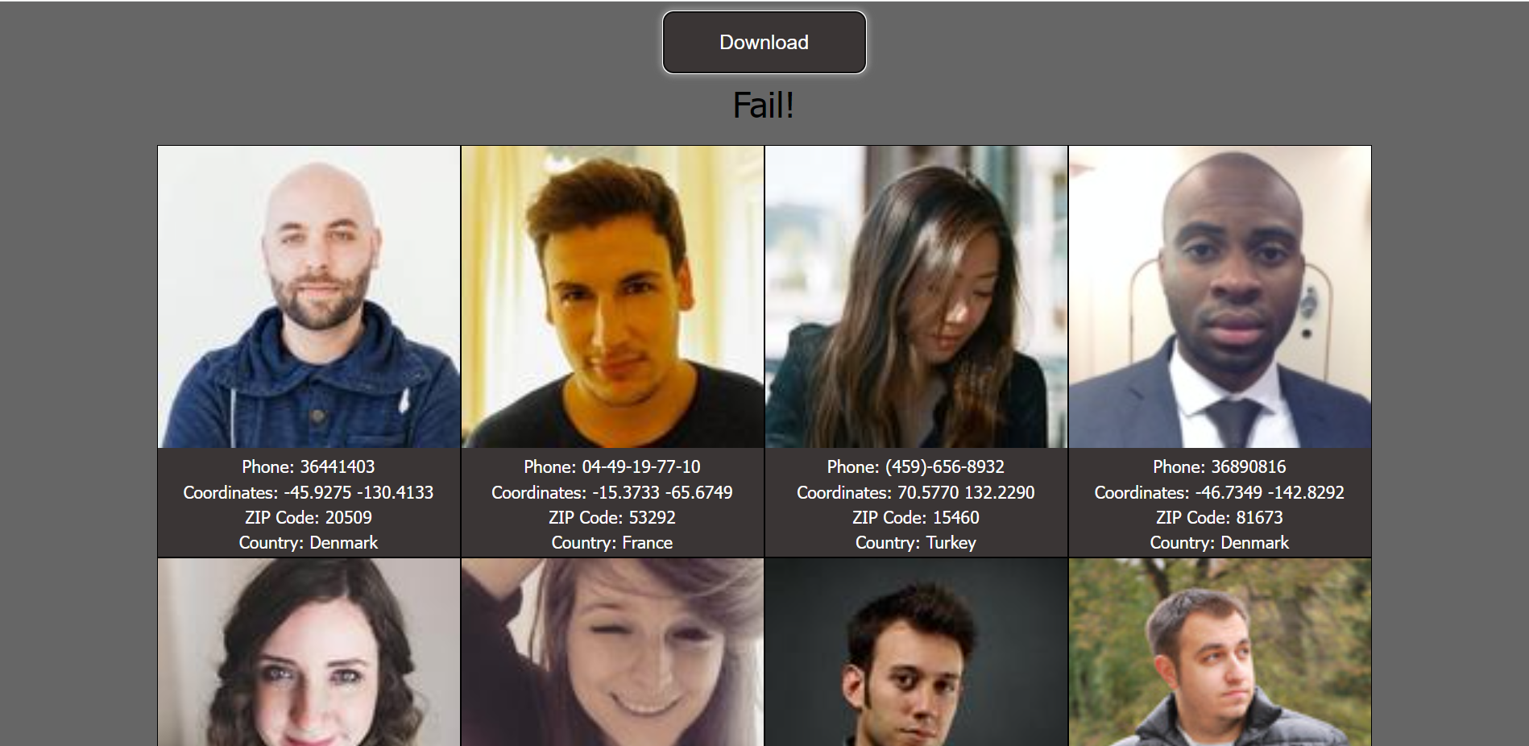

Програма працює коректно!

Висновок

В результаті виконання завдання, я успішно написав JavaScript-скрипт для отримання та обробки інформації з API "RandomUser". Використовуючи методи fetch та promise, я здійснив асинхронний запит і отримав дані у форматі JSON.

У випадку успішного виконання запиту, інформація про користувача, така як картинка, телефон, координати, поштовий код та країна, виводиться на сторінку, супроводжуючись повідомленням "Success!". Врахувавши можливі помилки, я виводжу повідомлення про невдале завершення запиту разом із повідомленням "Fail!", а також деталізуючи помилку у консоль для подальшого аналізу.

У процесі навчання я краще зрозумів використання асинхронних операцій у JavaScript, обробку даних у форматі JSON та взаємодію з зовнішніми джерелами даних через API.

[Посилання на репозиторій](https://github.com/Illyakravchuk/Fundamentals_of_FE_technologies)

[Посилання на WEB-сайт](https://illyakravchuk.github.io/Fundamentals_of_FE_technologies/)